英国皇家化学学会电子书使用指导

RSC电子书检索说明
- 提供全文检索功能。
- 检索接口简单易用，提供三种检索模式。
Quick Search，Browse Functions: book series, subject areas, copyright year, A-Z ，Advanced Search: Author/Editor (s), Book Title, Chapter Title,
Series Title, Chapter DOI, ISBN, Subject Area, Book Type, Publication Date
- 提供完整全文影像扫描PDF档呈现与下载。
- 提供在线目次，按章排序，容易阅读。
- 每篇文章皆有提供DOI number做为注册码。
- 图书馆可依其需求订购最新出版之新书。

打开网址显示电子书首页
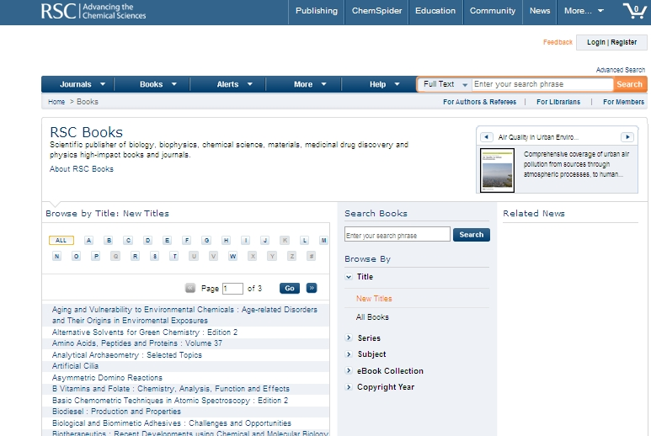

快速搜索-在首页的右上角和页面中心，都可以输入需要搜索的内容

高级检索：点选右上角的下拉框的小三角，可选择你查询的具体条件

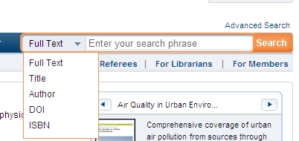

除了搜索，还可利用筛选进行浏览，可以使用的浏览功能类别有：

下面可以看出可以浏览的功能：按照题名浏览，按电子书学科包浏览，按类别浏览，按照出版年浏览，按版权年浏览

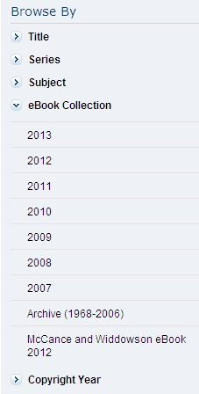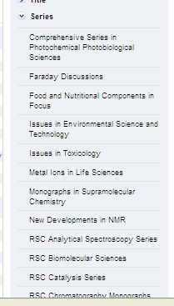
按照电子书学科包浏览
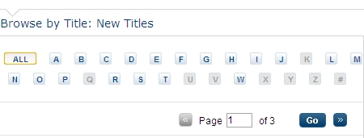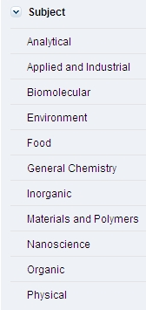
按照题名浏览，所有书按照首字母分类。
按照分类浏览

步骤：
1)在标注的检索框输入电子书EISBN点击search。
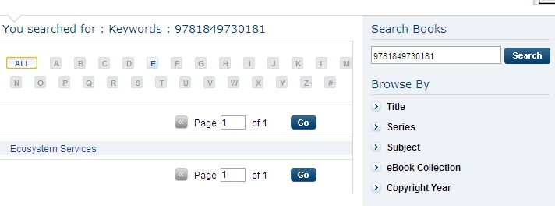

2）显示出这本书信息
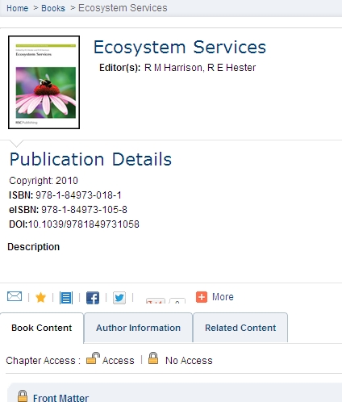

3）主要信息下面是这本书每个章节信息。
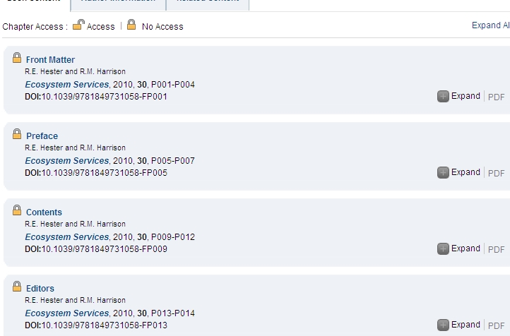
锁开表示可以打开查看内容
锁合表示不能打开查看下载
4）打开某章显示具体信息
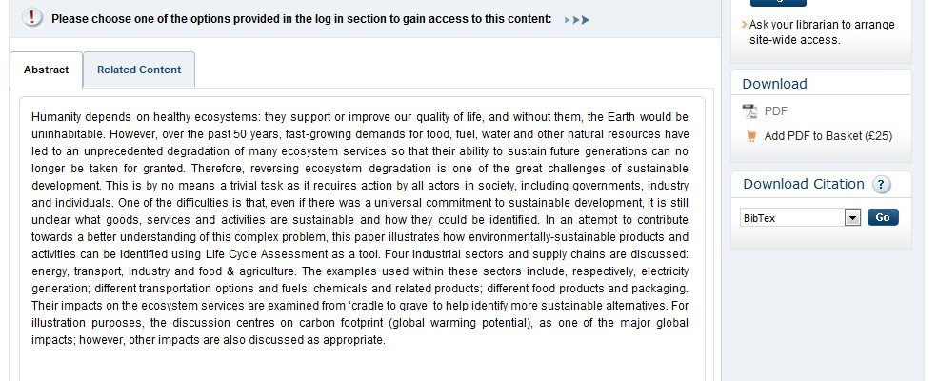
如果要下载PDF可电子下载，PDF文件灰色表示不能下载。也可点击某章节进行采购

